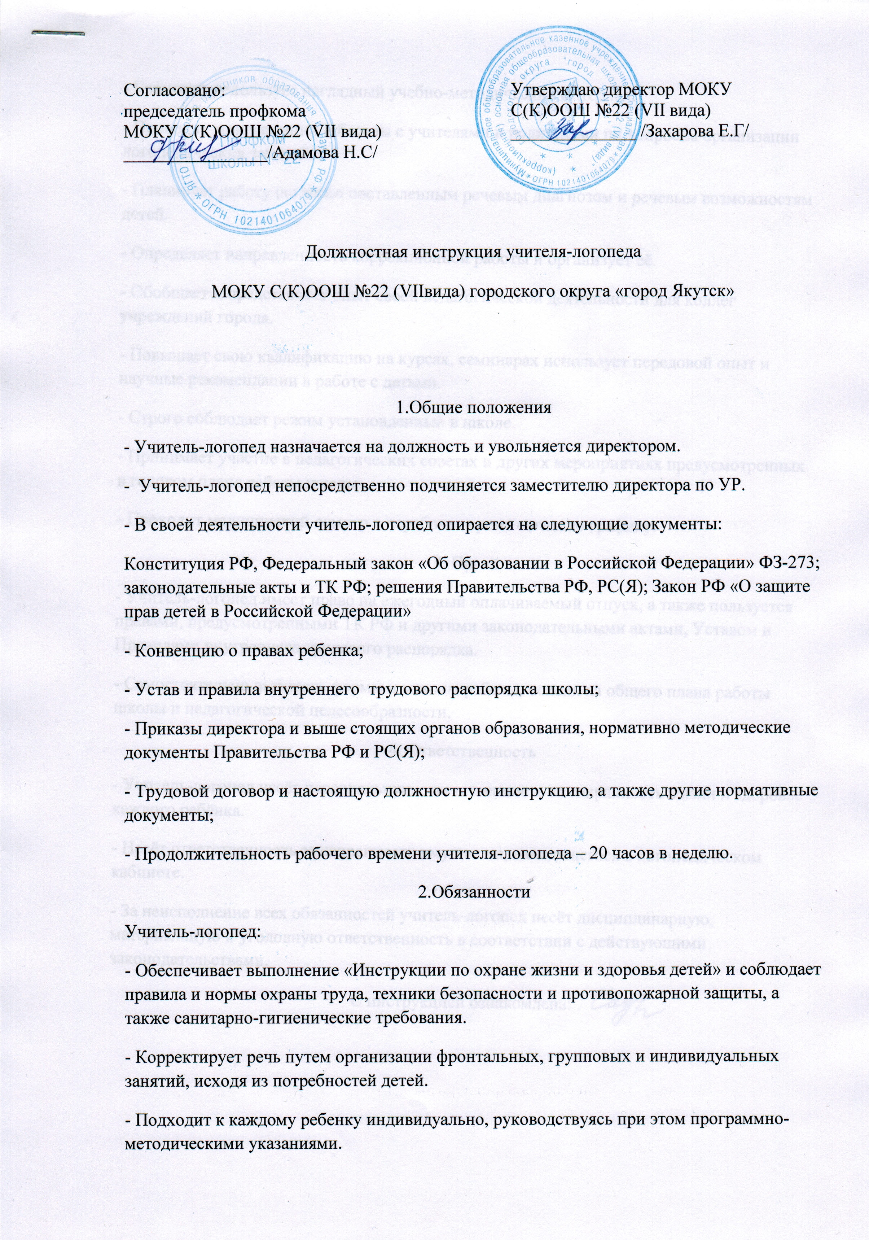 - Подходит к каждому ребенку индивидуально, руководствуясь при этом программно-методическими указаниями.
- Грамотно использует наглядный учебно-методический материал.
- Проводит консультации и беседы с учителями и родителями по вопросам организации логопедических занятий.
- Планирует работу согласно поставленным речевым диагнозом и речевым возможностям детей.
- Определяет направленность коррекционной работы и организует её.
- Обобщает и представляет опыт своей педагогической деятельности для коллег учреждений города.
- Повышает свою квалификацию на курсах, семинарах использует передовой опыт и научные рекомендации в работе с детьми.
- Строго соблюдает режим установленный в школе.
- Принимает участие в педагогических советах и других мероприятиях предусмотренных в годовом плане работы школы.
- Проходит медицинский осмотр в нерабочее время согласно графику.

3. Права
- Учитель-логопед имеет право на ежегодный оплачиваемый отпуск, а также пользуется правами, предусмотренными ТК РФ и другими законодательными актами, Уставом и Правилами внутреннего трудового распорядка.
- Самостоятельно выбирать формы и методы работы, исходя из общего плана работы школы и педагогической целесообразности.

4. Ответственность
- Учитель-логопед несёт персональную ответственность за сохранность жизни и здоровье каждого ребёнка.
- Несёт ответственность за сохранность имущества, находящегося в логопедическом кабинете.
- За неисполнение всех обязанностей учитель-логопед несёт дисциплинарную, материальную и уголовную ответственность в соответствии с действующими законодательствами.

С инструкцией ознакомлена:

Ф.И.О.  учителя-логопеда | Должность | Дата | Личная подпись

